功能： 搜索租车情况

测试目的： 多个用户并发搜索多次租车请求，评估服务器能力

场景说明：打开携程租车查询页面，（输入地点、租车点、还车点和时间）x3 （每次改变时间）

事务说明：submit：输入查询表单并提交

Transaction的构成

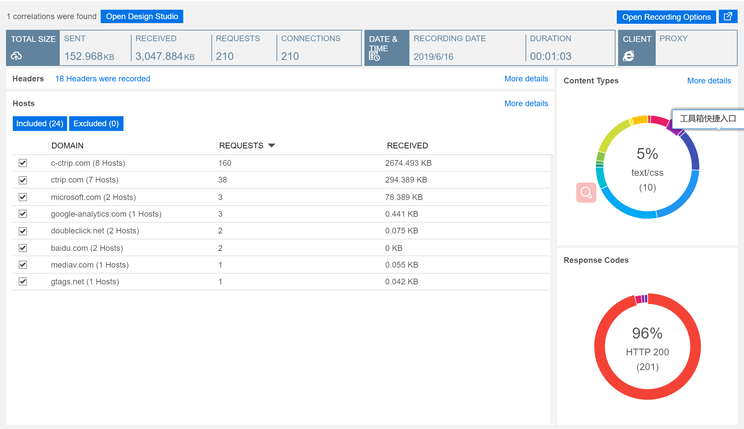

【Analysis summary】

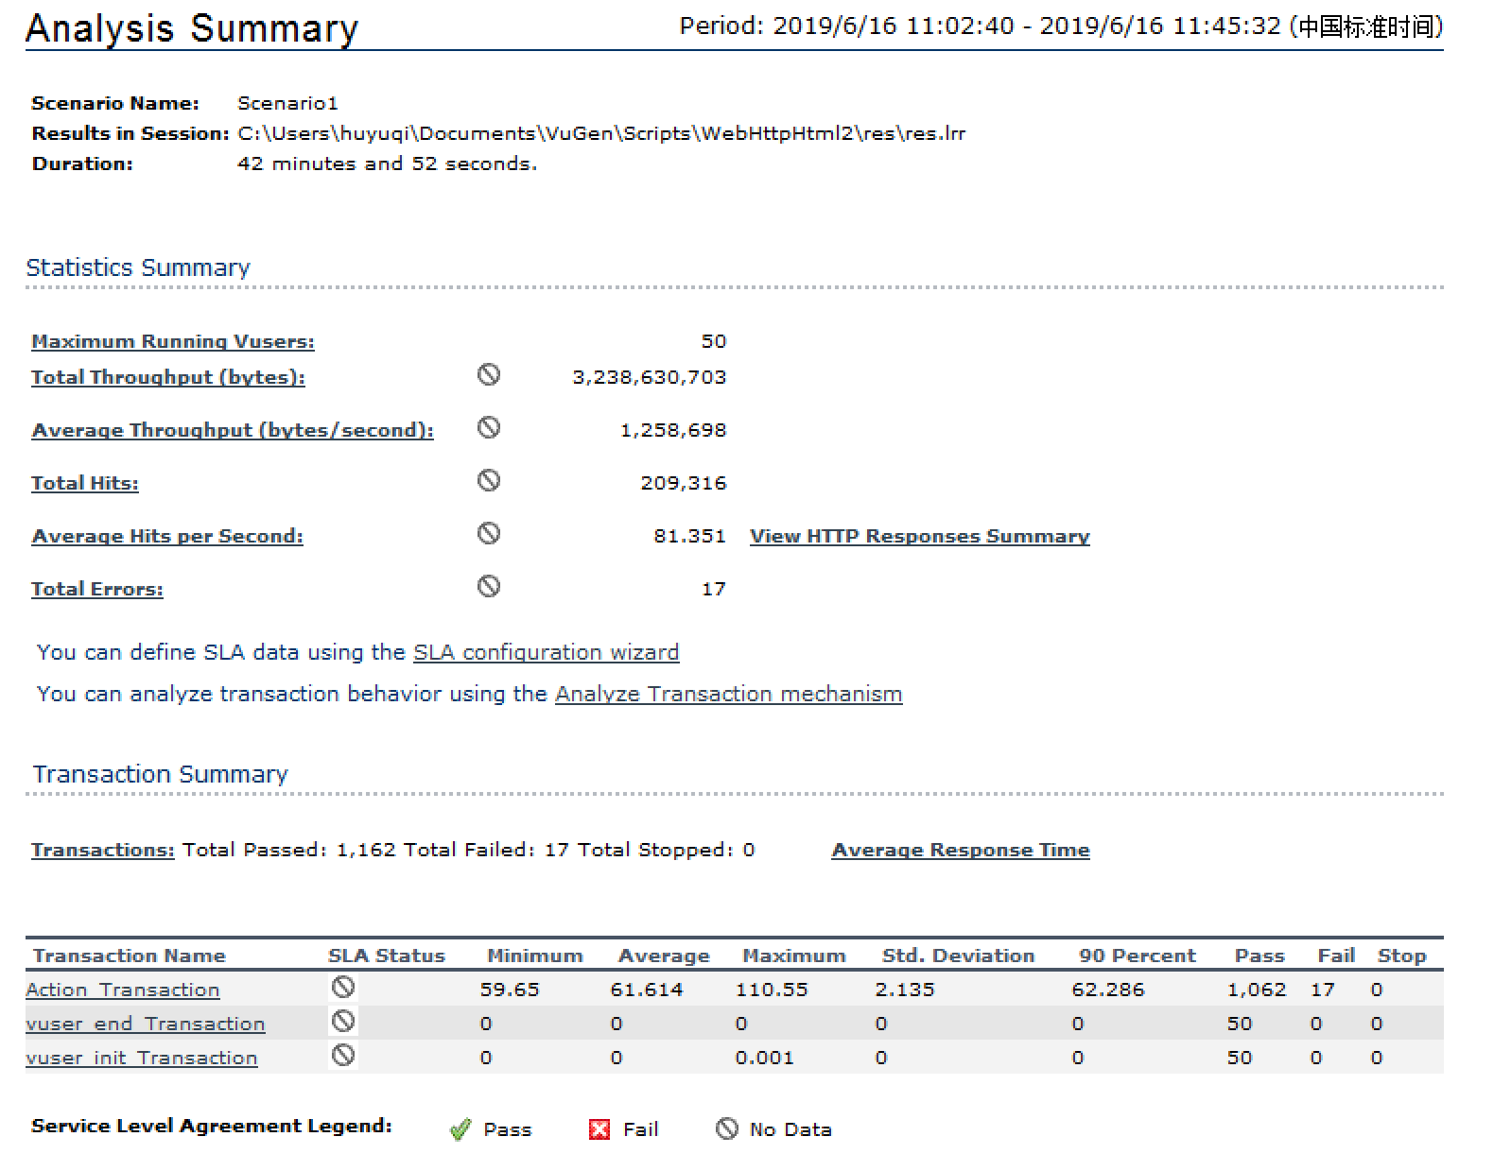

【Running vUsers】

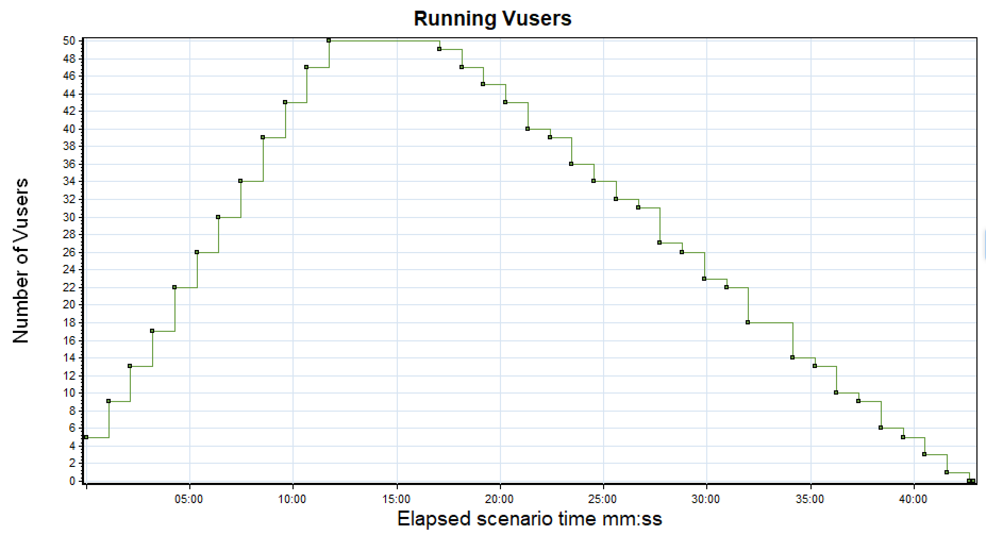

【Hit per second】

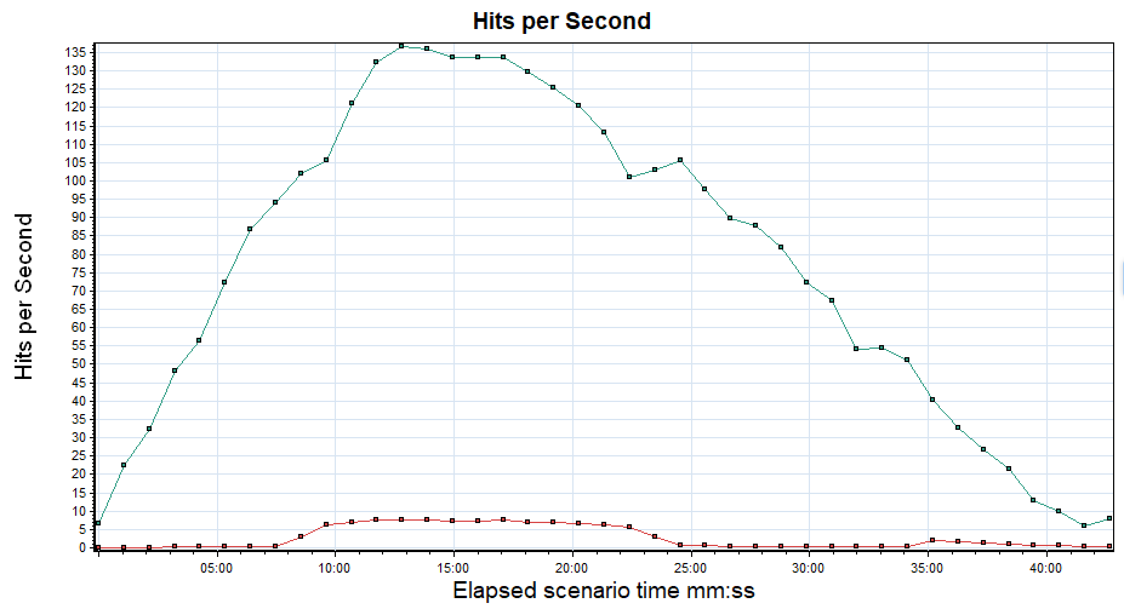

【Throughput】

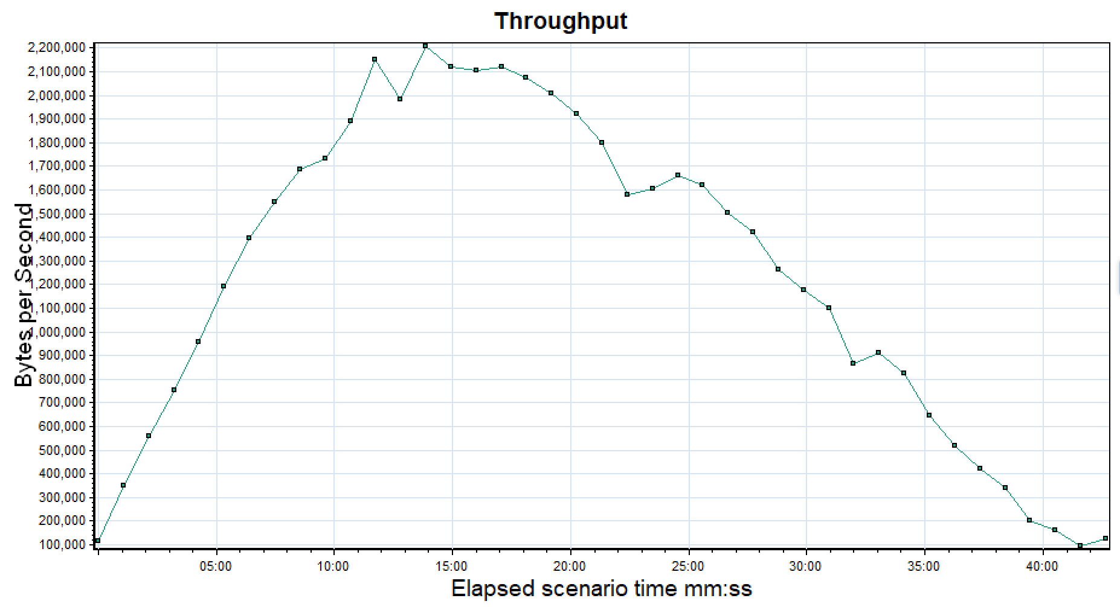

【Transaction summary】

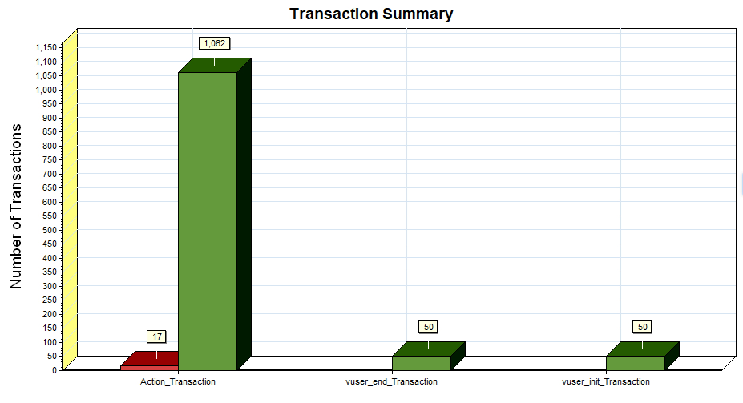

【Average response time】

